附件1
安福县2022年招聘中小学教师岗位入闱体检人员名单
小学岗位入闱体检名单
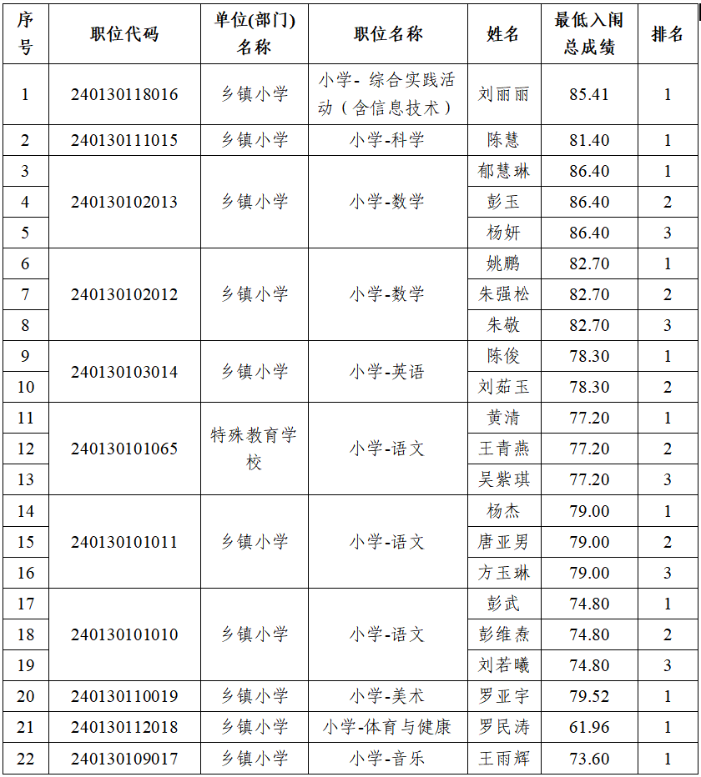
初中岗位入闱体检名单
序号 | 职位代码 | 单位(部门)名称 | 职位名称 | 姓名 | 最低入闱总成绩 | 排名
1 | 240130215048 | 乡镇初中 | 初中-道德与法治 | 颜桃 | 72.87 | 1
2 |  |  |  | 周世发 | 72.87 | 2
3 |  |  |  | 伍敏铭 | 72.87 | 3
4 | 240130215047 | 县城初中 | 初中-道德与法治 | 谢旭婷 | 70.67 | 1
5 |  |  |  | 管佳敏 | 70.67 | 2
6 |  |  |  | 刘盼星 | 70.67 | 3
7 | 240130205060 | 县城初中 | 初中-地理 | 胡雪薇 | 72.80 | 1
8 |  |  |  | 李佳丽 | 72.80 | 2
9 |  |  |  | 郁春霞 | 72.80 | 3
10 | 240130205061 | 乡镇初中 | 初中-地理 | 郁小燕 | 69.50 | 1
11 |  |  |  | 谭佩文 | 69.50 | 2
12 | 240130207057 | 县城初中 | 初中-化学 | 刘杨 | 83.12 | 1
13 | 240130207058 | 乡镇初中 | 初中-化学 | 余萍 | 70.90 | 1
14 |  |  |  | 郁洧明 | 70.90 | 2
15 |  |  |  | 彭金枝 | 70.90 | 3
16 | 240130204059 | 乡镇初中 | 初中-历史 | 邹杰芸 | 76.80 | 1
17 | 240130208062 | 县城初中 | 初中-生物 | 姚佳萍 | 69.10 | 1
18 |  |  |  | 钟玲 | 69.10 | 2
19 |  |  |  | 刘冬娜 | 69.10 | 3
20 | 240130208063 | 乡镇初中 | 初中-生物 | 聂丽捷 | 73.50 | 1
21 | 240130202044 | 乡镇初中 | 初中-数学 | 金慧洁 | 72.90 | 1
22 |  |  |  | 贺素美 | 72.90 | 2
23 |  |  |  | 黄羽琴 | 72.90 | 3
24 |  |  |  | 刘尚莹 | 72.90 | 4
25 |  |  |  | 甘益娇 | 72.90 | 5
26 |  |  |  | 陈霞 | 72.90 | 6
27 |  |  |  | 林忠平 | 72.90 | 7
28 | 240130202043 | 县城初中 | 初中-数学 | 龙建文 | 80.80 | 1
29 |  |  |  | 肖钰琪 | 80.80 | 2
30 |  |  |  | 刘珍 | 80.80 | 3
31 | 240130206055 | 县城初中 | 初中-物理 | 杨旺婕 | 63.39 | 1
32 |  |  |  | 王杰 | 63.39 | 2
33 |  |  |  | 陈若琪 | 63.39 | 3
34 | 240130206056 | 乡镇初中 | 初中-物理 | 汪文静 | 64.22 | 1
35 |  |  |  | 刘凯 | 64.22 | 2
36 |  |  |  | 颜璐平 | 64.22 | 3
37 |  |  |  | 王路楠 | 64.22 | 4
38 | 240130220064 | 县城初中 | 初中-心理健康 | 李带力 | 78.21 | 1
39 | 240130203045 | 县城初中 | 初中-英语 | 刘文甜 | 82.00 | 1
40 |  |  |  | 王雨涵 | 82.00 | 2
41 |  |  |  | 张珑 | 82.00 | 3
42 |  |  |  | 李彤 | 82.00 | 4
43 | 240130203046 | 乡镇初中 | 初中-英语 | 王佳 | 74.20 | 1
44 |  |  |  | 陈兰兰 | 74.20 | 2
45 |  |  |  | 胡冰妹 | 74.20 | 3
46 |  |  |  | 周妹 | 74.20 | 4
47 |  |  |  | 郭娇 | 74.20 | 5
48 |  |  |  | 张睿 | 74.20 | 6
49 | 240130201041 | 县城初中 | 初中-语文 | 刘婷 | 79.30 | 1
50 |  |  |  | 李慧琪 | 79.30 | 2
51 |  |  |  | 王子情 | 79.30 | 3
52 |  |  |  | 徐卿卿 | 79.30 | 4
53 | 240130201042 | 乡镇初中 | 初中-语文 | 戴诗羽 | 71.10 | 1
54 |  |  |  | 谢婉雯 | 71.10 | 2
55 |  |  |  | 谢颖 | 71.10 | 3
56 |  |  |  | 袁国梁 | 71.10 | 4
57 |  |  |  | 欧阳曦玲 | 71.10 | 5
58 | 240130218049 | 县城初中 | 初中-综合实践活动（含信息技术） | 杨晶 | 69.86 | 1
59 |  |  |  | 曾栗 | 69.86 | 2
60 | 240130210054 | 县城初中 | 初中-美术 | 刘佳欣 | 81.20 | 1
61 | 240130213053 | 乡镇初中 | 初中-体育与健康 | 杨斌 | 62.65 | 2
62 | 240130209050 | 县城初中 | 初中-音乐 | 谢子彤 | 66.20 | 1
63 |  |  |  | 周璐 | 66.20 | 2
64 | 240130209051 | 乡镇初中 | 初中-音乐 | 傅钰青 | 60.76 | 1
65 |  |  |  | 周全 | 60.76 | 2
66 |  |  |  | 宋泓璐 | 60.76 | 3
67 |  |  |  | 张捡华 | 60.76 | 4
68 |  |  |  | 刘诗婕 | 60.76 | 5
69 |  |  |  | 彭樱 | 60.76 | 6
高中岗位入闱体检名单
序号 | 职位代码 | 职位名称 | 姓名 | 最低入闱总成绩 | 排名
1 | 240130305038 | 高中-地理 | 康慧玲 | 67.30 | 1
2 |  |  | 黄芹 | 67.30 | 2
3 |  |  | 李信 | 67.30 | 3
4 | 240130305066 | 高中-地理 | 王樱 | 67.00 | 1
5 | 240130307036 | 高中-化学 | 曾玉琴 | 62.76 | 1
6 |  |  | 尹怡 | 62.76 | 2
7 |  |  | 刘宙 | 62.76 | 3
8 |  |  | 周秦琴 | 62.76 | 4
9 | 240130304037 | 高中-历史 | 王艺文 | 68.40 | 1
10 |  |  | 伍毅 | 68.40 | 2
11 | 240130304024 | 高中-历史 | 郭凌枫 | 66.50 | 1
12 | 240130308040 | 高中-生物 | 张子勇 | 75.00 | 1
13 | 240130308039 | 高中-生物 | 彭永淦 | 60.50 | 1
14 |  |  | 尹玉玲 | 60.50 | 2
15 | 240130302023 | 高中-数学 | 刘雨露 | 75.90 | 1
16 | 240130316026 | 高中-思想政治 | 王武强 | 67.01 | 1
17 | 240130317028 | 高中-信息技术和通用技术 | 刘怡青 | 76.31 | 1
18 |  |  | 龙绮晖 | 76.31 | 2
19 | 240130317029 | 高中-信息技术和通用技术 | 刘熹 | 68.09 | 1
20 | 240130303025 | 高中-英语 | 肖小翠 | 80.00 | 1
21 |  |  | 甘慧敏 | 80.00 | 2
22 | 240130301021 | 高中-语文 | 彭玲 | 66.60 | 1
23 |  |  | 刘佳洁 | 66.60 | 2
24 |  |  | 邱伟 | 66.60 | 3
25 |  |  | 黄绮芸 | 66.60 | 4
26 | 240130310034 | 高中-美术 | 周佳鹏 | 80.84 | 1
27 | 240130313032 | 高中-体育与健康 | 邓小剑 | 66.57 | 2
28 | 240130313031 | 高中-体育与健康 | 徐驰 | 68.48 | 1
29 | 240130313033 | 高中-体育与健康 | 李晶 | 56.41 | 1
30 | 240130309030 | 高中-音乐 | 罗嘉璋 | 75.60 | 1
31 |  |  | 肖秀兰 | 75.60 | 2

